ЕВРАЗИЙСКИЙ СОВЕТ ПО СТАНДАРТИЗАЦИИ, МЕТРОЛОГИИ И СЕРТИФИКАЦИИ
(ЕАСС)

EURO-AZIAN COUNCIL FOR STANDARDIZATION, METROLOGY AND CERTIFICATION
(EASC)

 | М Е Ж Г О С У Д А Р С Т В Е Н Н Ы Й  С Т А Н Д А Р Т | ГОСТ EN 13379  (Проект, KZ,  первая редакция)

Машины и оборудование для производства макаронных изделий

СПРЕДЕР, МАШИНЫ ДЛЯ ВЫТЯГИВАНИЯ И РАЗРЕЗАНИЯ ТЕСТА, КОНВЕЙЕР ДЛЯ ПОДАЧИ И ПРИСПОСОБЛЕНИЕ ДЛЯ УПАКОВКИ МАКАРОННЫХ ИЗДЕЛИЙ

Требования безопасности и гигиены

(EN 13379:2001, IDT)

Настоящий проект стандарта не подлежит применению до его принятия

Минск
Евразийский совет по стандартизации, метрологии и сертификации
20_
Предисловие

Евразийский совет по стандартизации, метрологии и сертификации (ЕАСС) представляет собой региональное объединение национальных органов по стандартизации государств, входящих в Содружество Независимых Государств. В дальнейшем возможно вступление в ЕАСС национальных органов по стандартизации других государств.
Цели, основные принципы и основной порядок проведения работ по межгосударственной стандартизации установлены ГОСТ 1.0 «Межгосударственная система стандартизации. Основные положения» и ГОСТ 1.2 «Межгосударственная система стандартизации. Стандарты межгосударственные, правила и рекомендации по межгосударственной стандартизации. Правила разработки, принятия, обновления и отмены».
Сведения о стандарте
1 ПОДГОТОВЛЕН Республиканским государственным предприятием на праве хозяйственного ведения «Казахстанский институт стандартизации и метрологии» Комитета технического регулирования и метрологии Министерства торговли и интеграции Республики Казахстан на основе собственного перевода на русский язык международного стандарта, указанного в пункте 4.
2 ВНЕСЕН Комитетом технического регулирования и метрологии Министерства торговли и интеграции Республики Казахстан
3 ПРИНЯТ Евразийским советом по стандартизации, метрологии и сертификации (протокол № ….. от ……)
За принятие проголосовали:
Краткое наименование страны по МК  (ИСО 3166) 004–97 | Код страны по МК (ИСО 3166) 004–97 | Сокращенное наименование  национального органа  по стандартизации

4 Настоящий стандарт идентичен международному стандарту EN 13379:2001 «Машины и оборудование для производства макаронных изделий. Спредер, машины для вытягивания и разрезания теста, конвейер для подачи и приспособление для упаковки макаронных изделий. Требования безопасности и гигиены» (Pasta processing plants. Spreader, stripping and cutting machine, stick return conveyor, stick magazine. Safety and hygiene requirements, IDT).
Европейский стандарт EN 13379:2001 подготовлен техническим комитетом CEN/TC 153 «Машины, предназначенные для использования с пищевыми продуктами и кормами».
Перевод с английского языка (en).
При применении настоящего стандарта рекомендуется использовать вместо ссылочных международных стандартов соответствующие им межгосударственные стандарты, сведения о которых приведены в дополнительном приложении ДА.

5 ВПЕРВЫЕ

Информация о введении в действие (прекращении действия) настоящего стандарта и изменений к нему на территории указанных выше государств публикуется в указателях национальных стандартов, издаваемых в этих государствах, а также в сети Интернет на сайтах соответствующих национальных органов по стандартизации.

В случае пересмотра, изменения или отмены настоящего стандарта соответствующая информация будет опубликована на официальном интернет-сайте Межгосударственного совета по стандартизации, метрологии и сертификации в каталоге "Межгосударственные стандарты".

Исключительное право официального опубликования настоящего стандарта на территории указанных выше государств принадлежит национальным органам по стандартизации этих государств.
Содержание

Предисловие………………………………………………………………….  Введение………………………………………………………………………  1 Область применения……………………………………………………...  2 Нормативные ссылки…………………………………………………….  3 Термины и определения…………………………………………  4 Список опасностей………………………………………………………...  4.1 Общие положения……………………………………………….  4.2 Механические опасности……………………………………………….  4.3 Опасность поражения электрическим током……………………….  4.4 Термическая опасность………………………………………….……..  4.5 Шумовая опасность…………………………………………………….  4.6 Опасности из-за скольжения, спотыкания и падения……………..  4.7 Опасность из-за несоблюдения гигиенических принципов………..  4.8 Вредное вещество……………………………………………………….  5 Требования безопасности и/или защитные меры» …………..  5.1 Общие положения………………………………………………..  5.2 Механические опасности……………………………………………….  5.3 Электрические опасности……………………………………………...  5.4 Термическая опасность………………………………………………...  5.5 Подавление шума…………………………………………………….….  5.6 Меры защиты от скольжения, спотыкания и падения…………….  5.7 Защитные меры от опасностей из-за пренебрежения гигиеническими принципами……………………………………………..  5.8 Вредное вещество……………………………………………………….  6 Проверка требований и/или мер безопасности………………..  6.1 Общие положения……………………………………………….  6.2 Распределители………………………………………………………….  6.3 Машина для зачистки и резки…………………………………………  6.4 Обратный конвейер палочек и рожковый …………………………..  7 Информация для использования удаленного текста………...  7.1 Техническая информация………………………………………….…..  7.2 Индикаторы………………………………………………………….…..  Приложение A (Обязательное) Принципы проектирования, обеспечивающие возможность очистки машин…………………………  A.1 Термины и определения……………………………………………….  A.2 Материал конструкции………………………………………………..  A.3 Проектирование…………………………………………………….......  Приложение B (Обязательное) Код теста на шум. Класс 2 или 3………  B.1 Термины и определения………………………………………………..  B.2 Условия установки и монтажа………………………………………...  B.3 Условия эксплуатации…………………………………………………  B.4 Измерения……………………………………………………………….  B.5 Определение уровня звукового давления излучения………………  B.6 Определение уровня звуковой мощности ……………………….….  B.7 Неопределенности измерения…………………………………………  B.8 Информация для записи……………………………………………….  B.9 Информация для отчетности………………………………………….  B.10 Декларирование и проверка уровня шума…………………………  Приложение ZA (Справочное) Связь между настоящим Европейским стандартом и основными требованиями Директивы ЕС 2006/42/EC…………………………………………………………….  Библиография………………………………………………………………. | 4  5  5  5  7  11  11  11  13  13  13  14  14  14  14  14  14  14  18  20  20  20  20  24  24  24  24  26  26  27  27  28  28  30  30  30  31  46  46  46  46  46  47  47  47  47  48  50  51

Введение

Настоящий стандарт является стандартом типа С, как указано в EN ISO 12100.
Соответствующее оборудование и степень охвата опасностей, опасных ситуаций и событий указаны в области применения настоящего стандарта.
Если положения настоящего стандарта типа С отличаются от положений стандартов типа А или В, то положения настоящего стандарта типа С имеют приоритет над положениями других стандартов для машин, которые были спроектированы и построены в соответствии с положениями настоящего стандарта типа С.
В дополнение к гигиеническим требованиям, общим для всех машин для пищевой промышленности, сформулированы специальные требования к чистоте и санитарии машин в данной области.

М Е Ж Г О С У Д А Р С Т В Е Н Н Ы Й С Т А Н Д А Р Т
Машины и оборудование для производства макаронных изделий

СПРЕДЕР, МАШИНЫ ДЛЯ ВЫТЯГИВАНИЯ И РАЗРЕЗАНИЯ ТЕСТА, КОНВЕЙЕР ДЛЯ ПОДАЧИ И ПРИСПОСОБЛЕНИЕ ДЛЯ УПАКОВКИ МАКАРОННЫХ ИЗДЕЛИЙ

Требования безопасности и гигиены

(Pasta processing plants. Spreader, stripping and cutting machine, stick return conveyor, stick magazine. Safety and hygiene requirements)

Дата введения______________
1 Область применения

Настоящий стандарт распространяется на распределителя, машину для зачистки и нарезки, а также обратного конвейера для палочек и рожкового магазина (см. раздел 3), используемые в установках непрерывного производства макаронных изделий производительностью более 100 кг/ч.
Настоящий стандарт устанавливает требования безопасности к конструкции, изготовлению и информации для безопасного использования распределителя, машины для зачистки и резки, а также возвратного конвейера и рожкового магазина, классифицируемых как стационарные устройства, которые нельзя перемещать во время работы.
Настоящий стандарт не распространяется на:
— бытовую технику,
— полуавтоматы, так называемые «машины периодического действия», требующие ручной загрузки. Значительные опасности, охватываемые настоящим стандартом, перечислены в разделе 4.
Опасности и меры по их снижению описаны в настоящем европейском стандарте.
Вспомогательное оборудование, которое не является составной частью машины (например, бункеры), не подпадает под действие настоящего европейского стандарта.
Настоящий стандарт не применяется к машинам из его области применения, которые были изготовлены до даты его публикации как EN.

2 Нормативные ссылки

Для применения настоящего стандарта необходим следующий ссылочный стандарт. Для недатированной ссылки применяют последнее издание ссылочного стандарта (включая все его изменения):
EN 953:1997+A1:2009 Safety of machinery - Guards - General requirements for the design and construction of fixed and movable guards (Безопасность машин и механизмов. Защитные ограждения. Общие требования к форме и конструкции стационарных и подвижных защитных ограждений).
EN 1088:1995+A2:2008 )Безопасность машин и механизмов. Блокировочные устройства с предохранительным зажимом и без него. Основные принципы проектирования и отбора).

Проект, KZ, первая редакция

EN 982:1996+A1:2008 Safety of machinery - Safety requirements for fluid power systems and their components - Hydraulics (Безопасность машин. Требования безопасности гидравлических и пневматических систем и их компонентов. Гидравлика).
EN 1672-2:2005+A1:2009 Food processing machinery - Basic concepts - Part 2: Hygiene requirements (Машины для обработки пищевых продуктов. Основные понятия. Часть 2. Гигиенические требования).
EN 60204-1:2006 Safety of machinery - Electrical equipment of machines - Part 1: General requirements (Безопасность машин. Электрооборудование машин и механизмов. Часть 1. Общие требования(IEC 60204-1:2005, изменено)).
EN 60332-1-1:2004 Tests on electric and optical fibre cables under fire conditions - Part 1-1: Test for vertical flame propagation for a single insulated wire or cable - Apparatus (Испытания электрических и оптических кабелей в условиях воздействия пламени. Часть 1-1. Испытание на нераспространение горения одиночного вертикально расположенного изолированного провода или кабеля. Испытательное оборудование. Аппаратура (iec 60332-1-1:2004)).
EN 60332-1-2:2004 Tests on electric and optical fibre cables under fire conditions - Part 1-2: Test for vertical flame propagation for a single insulated wire or cable - Procedure for 1 kW pre-mixed flame (Испытания электрических и оптических кабелей в условиях воздействия пламени. Часть 1-2. Испытание на нераспространение горения одиночного вертикально расположенного изолированного провода или кабеля. Проведение испытания при воздействии пламенем газовой горелки мощностью 1 квт с предварительным смешением газов. (iec 60332-1¬2:2004)
EN 60332-1-3:2004 Tests on electric and optical fibre cables under fire conditions - Part 1-3: Test for vertical flame propagation for a single insulated wire or cable - Procedure for determination of flaming droplets/particles (Испытания электрических и оптических кабелей в условиях воздействия пламени. Часть 1-3. Испытание на нераспространение горения одиночного вертикально расположенного изолированного провода или кабеля. Проведение испытания на образование горящих капелек/частиц.(IEC 60332-1-3:2004)).
EN 60529:1991 Degrees of protection provided by enclosures (IP Code) (Степени защиты, обеспечиваемые оболочками (Код IP). (IEC 60529:1989)).
EN 61496-1:2004 Safety of machinery - Electro-sensitive protective equipment - Part 1: General requirements and tests (Безопасность механизмов. Защитная электрочувствительная аппаратура. Часть 1. Общие требования и испытания. (IEC 61496-1:2004, изменено)).
EN ISO 3744:2010 Acoustics - Determination of sound power levels and sound energy levels of noise sources using sound pressure - Engineering methods for an essentially free field over a reflecting plane (ISO 3744:2010) (Акустика. Определение уровней звуковой мощности и звуковой энергии источников шума по звуковому давлению. Технический метод в существенно свободном звуковом поле над звукоотражающей плоскостью. (ISO 3744:2010)).
EN ISO 3746:2010 Acoustics - Determination of sound power levels and sound energy levels of noise sources using sound pressure - Survey method using an enveloping measurement surface over a reflecting plane (ISO 3746:2010) (Акустика. Определение уровней звуковой мощности и звуковой энергии источников шума по звуковому давлению. Ориентировочный метод с использованием измерительной поверхности над звукоотражающей плоскостью (ISO 3746:2010)).
EN ISO 4414:2010 Pneumatic fluid power - General rules and safety requirements for systems and their components (ISO 4414:2010) (Пневматика. Общие правила и требования безопасности, касающиеся систем и их компонентов (ISO 4414:2010)).
EN ISO 4871:2009 Acoustics - Declaration and verification of noise emission values of machinery and equipment (ISO 4871:1996) (Акустика. Декларирование и проверка уровней шума, создаваемого машинами и оборудованием (ISO 4871:1996)).
EN ISO 7731:2008 Ergonomics - Danger signals for public and work areas - Auditory danger signals (ISO 7731:2003) (Эргономика. Сигналы опасности для административных и рабочих помещений. Звуковые сигналы опасности(ISO 7731:2003)).
EN ISO 9614-1:2009 Acoustics - Determination of sound power levels of noise sources using sound intensity - Part 1: Measurement at discrete points (ISO 9614-1:1993) (Акустика. Определение уровней звуковой мощности источников шума по интенсивности звука. Часть 1. Измерения в отдельных точках (ISO 9614-1:1993)).
EN ISO 9614-2:1996 Acoustics - Determination of sound power levels of noise sources using sound intensity - Part 2: Measurement by scanning (ISO 9614-2:1996) (Акустика. Определение уровней звуковой мощности источников шума по интенсивности звука. Часть 2. Измерение сканированием (ISO 9614-2:1996)).
EN ISO 11204:2010 Acoustics - Noise emitted by machinery and equipment - Determination of emission sound pressure levels at a work station and at other specified positions applying accurate environmental corrections (ISO 11204:2010) (Акустика. Шум, издаваемый машинами и оборудованием. Измерение уровней звукового давления на рабочем месте и в других установленных точках с применением точных поправок на воздействие окружающей среды (ISO 11204:2010)).
EN ISO 11688-1:2009 Acoustics - Recommended practice for the design of low-noise machinery and equipment - Part 1: Planning (ISO/TR 11688-1:1995) (Акустика. Рекомендуемая практика проектирования машин и оборудования с уменьшенным уровнем производного шума. Часть 1. Планирование (ISO/TR 11688-1:1995)).
EN ISO 12100:2010 Safety of machinery - General principles for design - Risk assessment and risk reduction (ISO 12100:2010) (Безопасность машин. Основные принципы конструирования. Оценки риска и снижения риска (ISO 12100:2010)).
EN ISO 13849-1:2008 Safety of machinery - Safety-related parts of control systems - Part 1: General principles for design (ISO 13849-1:2006) (Безопасность машин. Детали систем управления, связанные с обеспечением безопасности. Часть 1. Общие принципы проектирования(ISO 13849-1:2006)).
EN ISO 13850:2008 Safety of machinery - Emergency stop - Principles for design (ISO 13850:2006) (Безопасность машин. Аварийный останов. Принципы проектирования (ISO 13850:2006)).
EN ISO 13857:2008 Safety of machinery - Safety distances to prevent hazard zones being reached by upper and lower limbs (ISO 13857:2008) (Безопасность машин и механизмов. Безопасные расстояния для обеспечения недоступности опасных зон для верхних и нижних конечностей(ISO 13857:2008)).
EN ISO 14122-1:2001 Safety of machinery - Permanent means of access to machinery - Part 1: Choice of fixed means of access between two levels (Безопасность машин. Средства доступа к машинам стационарные. Часть 1. Выбор стационарных средств доступа между двумя уровнями(ISO 14122-1:2001)).
EN ISO 14122-2:2001 Safety of machinery - Permanent means of access to machinery - Part 2: Working platforms and walkways (ISO 14122-2:2001) (Безопасность машин. Средства доступа к машинам стационарные. Часть 2. Рабочие площадки и проходы (ISO 14122-2:2001)).
EN ISO 14122-3:2001 Safety of machinery - Permanent means of access to machinery - Part 3: Stairs, stepladders and guard-rails (ISO 14122-3:2001) (Безопасность машин. Средства доступа к машинам стационарные. Часть 2. Рабочие площадки и проходы (ISO 14122-3:2001)).
EN ISO 14122-4:2004 Safety of machinery - Permanent means of access to machinery - Part 4: Fixed ladders (ISO 14122-4:2004) (Безопасность машин. Средства доступа к машинам стационарные. Часть 4. Лестницы вертикальные (ISO 14122-4:2004)).
ISO 468:1982 Surface roughness — Parameters, their values and general rules for specifying requirements (Шероховатость поверхности. Параметры, их значения и общие правила задания требований).

3 Термины и определения

Для целей настоящего стандарта применяются термины и определения, приведенные в EN ISO 12100:2010, а также следующие.
3.1 Распределитель (Рисунок 1)
Распределитель размещается между экструдером и сушилкой. Нити теста, непрерывно выгружаемые из экструдера, отрезаются до определенной длины, затем укладываются на палочки и обрезаются до необходимой длины на нижнем конце. Затем покрытые палочки передаются в сушилку. Пустые палочки поступают на конвейер возврата палочек и могут быть нагреты или обработаны пищевым маслом, прежде чем они будут снова покрыты продуктом.
Нарезанные остатки продукта обычно транспортируются от распределителя с помощью ленточных конвейеров и подаются в экструдер с помощью пневматической конвейерной линии. Чтобы предотвратить слипание еще влажного продукта на палочках, необходимо в нескольких местах иметь вентиляционные устройства.
Распределитель также может быть оснащен устройством для введения или удаления палочек.
3.2 Машина для зачистки и резки (Рисунок 2)
Машина для зачистки и резки расположена после охладителя или после укладчика палочек. Палку с высушенным продуктом снимают, продукт отделяют от палочки и нарезают на нужную длину. Нарезанный продукт выгружается с помощью осциллирующих конвейеров или ленточных конвейеров и подается на упаковочный блок или в укладчик. Отрезанный материал в большинстве случаев транспортируется с помощью пневматической конвейерной линии. Пустые палочки передаются на конвейер возврата палочек. Обычно машина для зачистки и резки содержит также устройство для удаления палочек, которое снимает пустые палочки для их очистки или ремонта.

3.3 Обратный конвейер палочек и рожковый магазин (Рисунок 3)
Обратный конвейер палочек и рожковый магазин (рис.3) подает пустые палочки из машины для зачистки и резки обратно на распределитель. Это устройство обычно располагается под сушилками.
В некоторых случаях одной из функций этого возвратного конвейера является формирование рожкового магазина с транспортировкой палочек, возможно, в несколько ярусов.
Дополнительный рожковый магазин, называемый промежуточным магазином палочек, для небольшого количества палочек, покрытых продуктом, может понадобиться на заводах, работающих без укладчика палочек. В этом случае промежуточный рожковый магазин размещают перед машиной зачистки -резки.
На рисунке 3 показано расположение обратного конвейера для палочек и магазина для палочек на линии по производству длинных макаронных изделий.

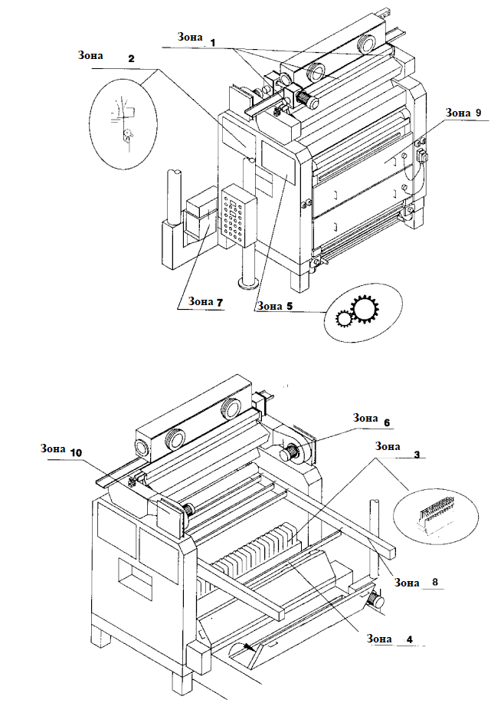
Рисунок 1. Опасные зоны на распределителе
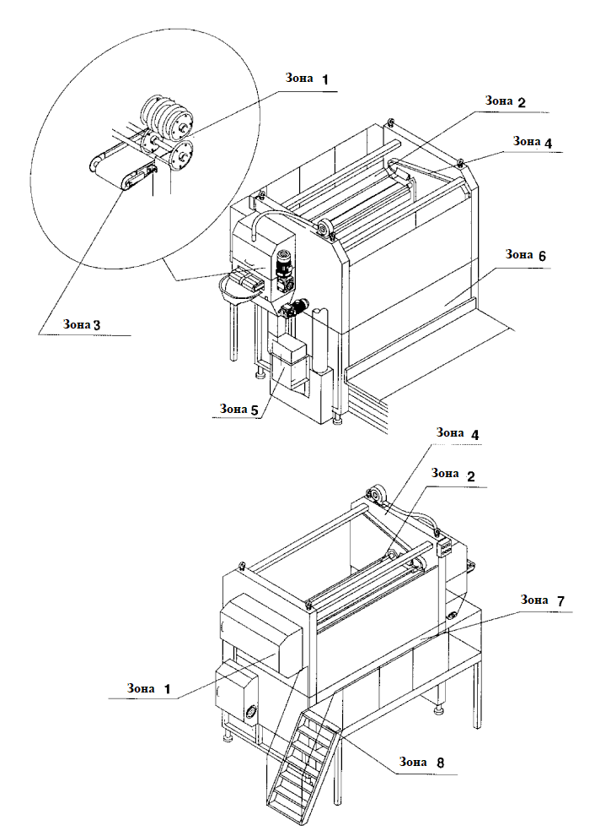

Рисунок 2. Опасные зоны на машине для зачистки и резки

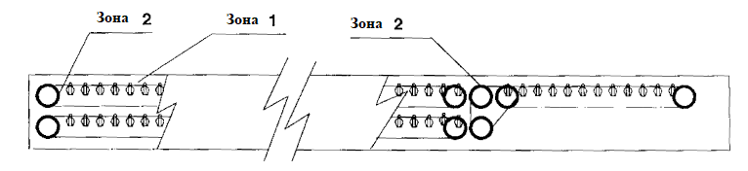

Рисунок 3. Опасные зоны на обратном конвейере и в рожковом магазине

3.4 Mашина непрерывного действия
Mашина с непрерывным производственным циклом. Предварительно сформированные макаронные изделия автоматически подаются в машину, а конечный продукт непрерывно извлекается.

3.5 Mашина периодического действия
Машина, в которой предварительно сформированные макаронные изделия загружаются отдельными блоками. Материал подается в машину под ручным управлением, и машина опорожняется перед началом нового цикла.

4 Список опасностей

4.1 Общие положения
Настоявший пункт распространяется на все опасности, рассматриваемые в настоящем Европейском стандарте и идентифицированные в результате оценки рисков, значимых для данного типа машин и требующих действий для устранения или снижения риска.

4.2 Механические опасности

4.2.1 Общие положения
К существенным механическим опасностям относятся:
- опасность раздавливания;
- опасность пореза или разрыва;
- опасность запутывания;
- опасность пореза;
- опасность удара;
Примеры, показанные на рисунках 1, 2 и 3, иллюстрируют опасные зоны, связанные с этими опасностями.
4.2.2 Механические опасности на распределителе (см. рис. 1)
4.2.2.1 Автоматическое поднятие входного колпака в начале производства создает в этом месте опасную зону. Когда впускной колпак поднят, руки или пальцы оператора могут быть зажаты между матрицей и впускным колпаком; при опущенном колпаке опасная зона находится под впускным колпаком (зона 1).
4.2.2.2 Верхний нож для резки экструдированного продукта представляет собой одну из особо опасных зон. Для запуска производства впускной колпак отодвигается или снимается, и продукт выдавливается до тех пор, пока выпуск не станет равномерным. В этой ситуации режущее устройство может стать доступным, а значит, пальцы и руки операторов подвергаются опасности травмирования (зона 2).
4.2.2.3 Нижний нож, который отрезает продукт на палочках до одинаковой длины, также представляет собой особо опасную зону. Доступ к ножу для технического обслуживания и очистки свободный, т. к. ограждения открыты, и существует опасность сильных порезов пальцев и рук (зона 3).
4.2.2.4 Пустые палочки, перемещаемые в передней части машины для посыпки продуктом, также представляют собой особо опасную зону. Существует риск травмы (защемления) (зона 4).
4.2.2.5 Ленточные конвейеры с опасностью затягивания частей тела являются дополнительными опасными зонами (зона 5).
4.2.2.6 Вентиляторы для вентиляции продукта могут привести к травмам, например, к ампутации пальцев (зона 6).
4.2.2.7 Вентилятор измельчителя, используемый для транспортировки отрезанного материала обратно в экструдер, может ампутировать пальцы или руки во время очистки. Кроме того, ротор накапливает кинетическую энергию, что также может привести к травмам в течение определенного времени после остановки машины (зона 7).
4.2.2.8 Цепные передачи для перемещения рукояти также могут стать причиной травм путем защемления и втягивания (зона 8).
4.2.3 Механические опасности на машине для зачистки и резки (см. рис. 2)
4.2.3.1 Особенно опасно режущее устройство, которое обычно состоит из вращающихся лезвий. Существует риск серьезного разрыва.
Энергия, накопленная в фрезах, представляет еще одну опасность, так как фрезы будут продолжать вращаться в течение определенного времени после остановки машины; могут возникнуть травмы. Другой опасностью является отсоединение деталей от лезвия резака, например, зубьев из твердого металла, которые отбрасываются и могут причинить травмы (зона 1).
4.2.3.2 Устройства зачистки и отсадки представляют собой дополнительные опасные зоны. Здесь, особенно в зонах зажима, может возникнуть опасность защемления (зона 2).
4.2.3.3 Транспортирующие элементы для снятого и разрезанного или неразрезанного продукта, такие как цепи, ремни или осциллирующие конвейеры, могут стать причиной травм путем защемления и втягивания (зона 3).
4.2.3.4 Цепная передача и, возможно, дисковые кулачки приводов стержней, а также устройства зачистки могут стать причиной травм (защемления) (зона 4).
4.2.3.5 Вентилятор для транспортировки остатков продукта обратно к измельчителю может повредить пальцы или руки во время очистки. Кроме того, ротор накапливает кинетическую энергию, которая также может привести к травмам в течение определенного времени после остановки машины (зона 5).
4.2.3.6 Сторона режущей машины, куда вводятся палочки, обычно присоединена к прилегающим машинам, например, к укладчику палочек. Незакрытые отверстия и каналы могут обеспечивать свободный доступ к движущимся частям, что может привести к травмам путем втягивания и защемления (зона 6).
4.2.3.7 При установке выводящего устройства палочек существует риск получения травм в зонах зажима и втягивания (зона 7).
4.2.4 Механические опасности на обратном конвейере палочек и в рожковом магазине (см. рис. 3)
4.2.4.1 В зоне передачи палочек и вдоль транспортирующих элементов существует опасность защемления в точках зажима, что может привести к травмам (зона 1).
4.2.4.2 Приводные элементы, такие как цепные передачи, вращающиеся валы и точки передачи рукояти, могут стать причиной травм из-за втягивания и защемления (зона 2).
4.2.4.3 В случае снятия и подачи устройств палки существует риск защемления в местах зажима.
4.2.5 Опасности выброса жидкости
Выход из строя трубопроводов отопления под гидравлическим давлением и выход из строя силовых гидравлических и пневматических систем может вызвать опасность выброса жидкости, что может привести к травме (зона 9, рис. 1).
4.2.6 Опасности из-за неожиданного пуска или отказа аварийного устройства
Непредвиденный запуск или выход из строя аварийного устройства может привести к опасности контакта с опасными движущимися частями с последствиями, перечисленными в пункте 4.2, 4.3, 4.4

4.3 Опасность поражения электрическим током
Опасность поражения электрическим током при прямом или косвенном контакте с токоведущими частями. Эта опасность присутствует в пультах управления, разъемах двигателей, электрических сопротивлениях и т. д.
Опасность внешнего воздействия на электрические компоненты. Эта опасность возникает при работающем оборудовании (например, из-за помех управляющему сигналу или очистки водой или паром).

4.4 Термическая опасность
Существует риск ожогов на распределителе в случае прямого контакта с нагревательной палочкой (зона 9, рис. 1).
Кроме того, высокие температуры теплообменников устройств выпуска продукта, их подводящих труб и фитингов могут вызвать ожоги (зона 10, рис. 1).

4.5 Шумовая опасность
Шум, создаваемый этими машинами, может привести к
— постоянной потере слуха;
— звону в ушах;
— усталости, стрессу;
— помехи речевому общению, акустическим сигналам.

4.6 Опасности из-за скольжения, спотыкания и падения
На пешеходных дорожках, лестницах и сходнях можно поскользнуться, споткнуться и упасть с опасностью перелома костей (зона 8, рис. 2).
4.7 Опасность из-за несоблюдения гигиенических принципов
Пренебрежение гигиеническими принципами может вызвать опасность для здоровья человека и недопустимую модификацию пищевых продуктов (например, заражение микробами или инородными материалами и вредителями).

4.8 Вредное вещество
Использование чистящего средства может нанести вред коже, глазам и дыхательной системе при прямом контакте или проглатывании.

5 Требования безопасности и/или защитные меры

5.1 Общие положения
Машины должны соответствовать требованиям безопасности и/или мерам защиты, изложенным в настоящем пункте. Кроме того, машина должна быть спроектирована в соответствии с принципами EN ISO 12100 для соответствующих, но не значительных опасностей, которые не рассматриваются в настоящем стандарте.

5.2 Механические опасности

5.2.1 Общие положения
Если в пункте 5 упоминаются стационарные ограждения, они должны соответствовать EN 953:1997+A1:2009, 3.2. Системы крепления стационарных ограждений должны оставаться прикрепленными к этим частям или к машине, когда ограждение снято.
Если в пункте 5 делается ссылка на устройства блокировки, они должны соответствовать EN 1088:1995+A2:2008 (см. 5.1.5.7).
5.2.2 Распределитель
5.2.2.1 В случае подъемных впускных колпаков с приводом от двигателя необходимо иметь устройство управления с фиксацией. Другой возможностью защиты является установка оптико-электронного защитного устройства.
Места зажима, доступные при опускании колпака, могут быть снабжены неподвижными ограждениями или оптико-электронным защитным устройством.
Оптоэлектронное защитное устройство должно соответствовать EN 61496-1:2004, тип 4, а уровень производительности соответствующей части системы управления, определенный в соответствии с EN ISO 13849-1:2008, должен быть.
5.2.2.2 Доступ к верхнему ножу должен быть защищен с помощью неподвижных ограждений или подвижных ограждений с блокировкой таким образом, чтобы доступ к режущим инструментам был невозможен во время их движения.
При снятии впускного колпака во время начала работы не должно быть возможности запуска работы верхнего ножа.
5.2.2.3 Нижний нож не должен быть доступен во время работы. Доступ в зону можно предотвратить либо с помощью стационарных ограждений или подвижных ограждений с блокировкой, либо с помощью оптоэлектронного защитного устройства, которое должно соответствовать EN 61496-1:2004, тип 4, при этом уровень производительности соответствующих частей системы управления, определено в соответствии с EN ISO 13849-1:2008, должно быть обозначено «е».
5.2.2.4 Боковые конвейерные цепи и звездочки должны быть защищены с помощью неподвижных ограждений или подвижных ограждений с блокировкой.
5.2.2.5 Доступ к подвижным элементам, таким как цепные или ременные передачи, качающиеся или вращающиеся части приводов, должен быть предотвращен с помощью неподвижных ограждений или подвижных ограждений с блокировкой.
Ограждения не понадобятся, если безопасные расстояния соответствуют EN ISO 13857:2008, таблица 2.
5.2.2.6 Доступ к вентиляторам должен быть защищен стационарными ограждениями в соответствии с EN ISO 13857:2008, таблица 4.
5.2.2.7 Во время технического обслуживания доступ к вентилятору измельчителя должен быть защищен стационарными ограждениями. Можно также использовать подвижные защитные ограждения с блокировкой. Однако в этом случае должно быть гарантировано, что ротор вентилятора остановлен до того, как станет возможным доступ.
5.2.2.8 Доступ к цепным передачам для подвижных рукоятей должен быть предотвращен с помощью неподвижных ограждений или подвижных ограждений с блокировкой.
5.2.3 Машина для зачистки и резки
5.2.3.1 Доступ к вращающимся режущим лезвиям должен быть предотвращен с помощью неподвижных ограждений или подвижных ограждений с блокировкой и блокировкой ограждения.
Отверстия для выхода продукта, через которые можно получить доступ к вращающимся лезвиям, должны быть расположены в соответствии с EN ISO 13857:2008, таблица 2.
Защита от частиц, сбрасываемых с лезвий фреза, должна быть обеспечена защитным колпаком достаточной прочности.
5.2.3.2 Доступ к устройствам для зачистки и укладки должен быть предотвращен с помощью стационарных ограждений или подвижных ограждений с блокировкой.
5.2.3.3 Доступ к устройствам для зачистки и укладки должен быть предотвращен с помощью стационарных ограждений или подвижных ограждений с блокировкой.
5.2.3.4 Доступ к различным приводным устройствам должен быть защищен стационарными ограждениями. Также могут использоваться подвижные защитные ограждения с блокировкой. Однако в этом случае должно быть гарантировано, что ротор вентилятора остановлен до того, как станет возможным доступ.
5.2.3.5 Во время технического обслуживания доступ к вентилятору измельчителя должен быть защищен стационарными ограждениями. Также могут использоваться подвижные защитные ограждения с блокировкой. Однако в этом случае должно быть гарантировано, что ротор вентилятора остановится до того, как станет возможным доступ.
5.2.3.6 В случае, если вход для рукояти не закрыт прилегающей машиной, вход должен быть защищен с помощью неподвижных ограждений или подвижных ограждений с блокировкой.
5.2.3.7 Доступ к устройству извлечения и подачи палочек должен быть предотвращен с помощью фиксированных ограждений или подвижных ограждений с блокировкой. Отверстия для держателей палочек, через которые можно попасть в опасную зону, должны быть расположены в соответствии с EN ISO 13857:2008.
5.2.4 Обратный конвейер и рожковый магазин
5.2.4.1 Доступ к подвижным частям транспортирующего элемента должен быть предотвращен с помощью стационарного ограждения.
5.2.4.2 Доступ к приводу обратного конвейера палочек должен быть предотвращен с помощью стационарных ограждений или подвижных ограждений с блокировкой.
5.2.4.3 Доступ к устройству извлечения и подачи палочек должен быть предотвращен с помощью фиксированных ограждений или подвижных ограждений с блокировкой. Отверстия для держателей палок, через которые можно попасть в опасную зону, должны быть расположены в соответствии с EN ISO 13857:2008.
5.2.5 Выброс жидкости
Системы трубопроводов воды, перегретой воды, пара и диатермического масла вместе с их запорными и регулирующими устройствами должны быть рассчитаны на давление, в 1,5 раза превышающее максимальное рабочее давление.
Клапаны с ручным управлением должны быть установлены на стыке между машиной и входящими источниками питания. Клапаны должны быть оснащены запорным устройством.
Гидравлические и пневматические системы должны быть спроектированы и изготовлены в соответствии с EN 982:1996+A1:2008 и EN ISO 4414:2010.
5.2.6 Неожиданный запуск или выход из строя аварийного устройства

5.2.6.1 Общие положения
Во избежание опасности из-за неожиданного пуска или отказа аварийного устройства цепи управления и функции управления должны соответствовать с EN 60204-1:2006, пункт 9, со следующими требованиями.
5.2.6.2 Устройство отключения питания
Каждая машина должна быть оборудована устройством отключения питания в соответствии с EN 60204-1:2006, 5.3.2 (варианты a, b или c), которые могут быть оборудованы средствами для их блокировки в выключенном положении (например, системой блокировки ключа). Элементы управления с ручным управлением должны быть легко и безопасно доступны и должны быть спроектированы, смонтированы и маркированы таким образом, чтобы можно было мгновенно распознать их назначение, а также направление и условия переключения (см. ISO 447:1984).
Эти требования должны применяться к каждой отдельной зоне контроля.
5.2.6.3 Устройство аварийной остановки
Каждая машина должна быть оборудована устройствами аварийной остановки категории 0 или 1 в соответствии с EN 60204-1:2006, 9.2.2 и 10.7, и в соответствии с EN ISO 13850:2008, расположенными на конце панели управления на стыке с другие машины (например, сушилки и прессы).

5.2.6.4 Цепи управления и функции управления стандартного стоп устройства
Остановочные устройства (не аварийные) должны относиться к категории 0 или 1 в соответствии с EN 60204-1:2006, 9.2.2М.
5.2.6.5 Части системы управления, связанные с безопасностью
Части системы управления, связанные с безопасностью, должны иметь как минимум уровень производительности «с», определенный в соответствии с EN ISO 13849-1:2008.
5.2.6.6 Предупреждение об автоматическом запуске
Если предусмотрена какая-либо форма автоматического пуска, машины должны быть оборудованы устройством, предупреждающим пуск, в соответствии с EN ISO 7731:2008, чтобы предупредить людей о необходимости покинуть опасную зону.
5.2.6.7 Устройство ограничения безопасности
Датчики положения должны соответствовать EN 60204-1:2006, 10.1.4, и должны быть расположены таким образом, чтобы они не были повреждены в случае перебега.
5.2.6.8 Система блокировки охранников
Блокировочная система охранников должна:
- соответствовать EN 1088:1995+A2:2008, с 5.2 по 5.8
- соответствовать гигиеническим требованиям EN 1672-2 и приложения А к настоящему стандарту;
— быть защищенным от действия моющих и дезинфицирующих средств, масел и жидкостей.
5.2.6.9 Другие требования
Уровень эффективности устройств безопасности должен соответствовать системе управления, в которую они интегрированы.
Приводимые в действие устройства управления, сигнальные и отображающие элементы должны иметь степень защиты IP 54 (см. EN 60529:1991).
Системы блокировки с подвижными частями должны иметь степень защиты IP X5.
5.2.6.10 Органы управления операциями технического обслуживания
Безопасность достигается только в том случае, если оператор перед входом в машину удостоверится, что главный выключатель заблокирован в положении «Выкл.», и возьмет с собой ключи главного выключателя и пульта.
Если во время операций по техническому обслуживанию машина должна работать с открытыми ограждениями, должна быть обеспечена повышенная безопасность, т.е. машина должна быть спроектирована таким образом, чтобы можно было установить устройство, позволяющее оператору блокировать панель управления. (см. EN ISO 12100: 2010, 6.2.11.9 и 6.2.11.10), а также для управления конкретной подвижной частью из безопасного положения, например, переносным устройством управления, которое подключается к месту местного управления. допускающих низкую скорость или ограниченные движения. Местное управление также должно быть снабжено устройством аварийного останова.

5.3 Электрические опасности

5.3.1 Общие положения
Если не указано иное, все электрическое оборудование, связанное с машинами, должно соответствовать требованиям EN 60204-1:2006.
5.3.2 Защита от поражения электрическим током
5.3.2.1 Прямой контакт
Детали, находящиеся под напряжением, должны быть расположены внутри корпусов, обеспечивающих защиту от прямого прикосновения не ниже IP2X, как определено в EN 60529:1991. Открытие корпуса возможно только с помощью ключа или инструмента или путем отсоединения токоведущих частей перед открытием корпуса (см. EN 60204-1:2006, 6.2.2, варианты а и b).
5.3.2.2 Косвенный контакт
Защита от косвенного контакта из-за нарушения изоляции между токоведущими частями и открытыми токопроводящими частями может быть достигнута следующим образом:
—использование оборудования класса II или эквивалентной изоляции (см. EN 60204-1:2006, 6.2.2); или
—использование автоматического отключения питания; эта защитная мера включает (см. EN 60204-1:2006, 6.2.3):
—подключение открытых проводящих частей к цепям защитного заземления;
—использование защитного устройства для автоматического отключения питания в случае нарушения изоляции в системах TN или TT;
—или использование PELV (см. EN 60204-1:2006, 6.4)
5.3.3 Степени защиты
Корпус аппаратуры управления должен обеспечивать степень защиты не менее IP43. Корпуса, используемые в местах, очищаемых струей воды под низким давлением, должны иметь степень защиты не ниже IP 44. (степени защиты см. в EN 60204-1:2006, 11.3).
5.3.4 Сечение кабеля и цвета
Сечения кабелей должны соответствовать указанным требованиям в EN 60204-1:2006, Приложение D. Цвета кабелей должны соответствовать требованиям EN 60204-1:2006, 13.2.
Кабели, используемые в этих машинах, должны соответствовать EN 60204-1:2006, 12.1–12.3, и должны соответствовать физическим и механическим требованиям, чтобы выдерживать избыточную температуру и влажность и быть пожаробезопасными (см. EN 60332-1, части 1–12.3). 3).
5.3.5 Требования безопасности, связанные с электромагнитными явлениями
Машины должны иметь достаточную невосприимчивость к электромагнитным помехам, чтобы они могли безопасно работать в соответствии с назначением и не переставать представлять опасность при воздействии на них уровней и типов помех, предусмотренных изготовителем.
Изготовитель машин должен проектировать, устанавливать и подключать оборудование и узлы с учетом рекомендаций поставщиков этих узлов.

Примечание - Для машин и связанных с ними продуктов, предназначенных для продажи в ЕЭЗ, может также применяться Директива по электромагнитной совместимости».

5.4 Термическая опасность
Ручки управления, которые необходимо держать руками, не должны иметь температуру выше 55°C. Другие части, например. температура ограждений машин, которые могут соприкасаться с оператором, не должна превышать 65°C. Во всех остальных случаях должна быть обеспечена охрана.

5.5 Подавление шума
Снижение шума должно быть неотъемлемой частью процесса проектирования, при этом особое внимание уделяется мерам у источника, указанным в EN ISO 11688-1:2009. Успех примененных мер по снижению шума оценивается на основе фактических значений уровня шума по сравнению с другими машинами того же семейства.
Поскольку этот тип машин, как правило, не полностью собирается на заводе, значения уровня шума, требуемые для декларации соответствия, обычно могут быть определены только на месте покупателя. Измерение, декларация и проверка значений уровня шума должны осуществляться в соответствии с нормами испытаний на шум, указанными в Приложении B.

5.6 Меры защиты от скольжения, спотыкания и падения
Средства доступа, проходы, рабочие и ремонтные платформы должны соответствовать EN ISO 14122, части 1-4.

5.7 Защитные меры от опасностей из-за пренебрежения гигиеническими принципами

5.7.1 Общие положения Машины должны быть спроектированы и изготовлены в соответствии с EN 1672-2:2005+A1:2009 и Приложением A. Три зоны, определенные в EN 1672-2:2005+A1:2009, представляют собой следующие зоны, см. рис. 4, 5 и 6.
5.7.2 Пищевая зона
Компонентами, вступающими в контакт с продуктом на распределителе, являются палочки и обратный конвейер для обрезков теста. Режущая машина, в зависимости от ее конструкции, возможно, заслонка, цепи или ремни разгрузочного конвейера, а также режущие инструменты.
Любой из этих компонентов может привести к неприемлемым изменениям продукта, если с ним неправильно обращаться и периодически чистить. Изменения продукта могут привести к возникновению опасностей для здоровья потребителей продукта.
Эта зона включает поверхности, контактирующие с пищевыми продуктами во время нормальной работы, когда пищевые продукты остаются в потоке пищевых продуктов.
5.7.3 Зона разбрызгивания
Компонентами, вступающими в контакт с продуктом на распределителе, являются палочки и обратный конвейер для обрезков теста. Режущая машина, в зависимости от ее конструкции, возможно, заслонки, цепи или ремни разгрузочного конвейера, а также режущие инструменты.
Любой из этих компонентов может привести к неприемлемым изменениям продукта, если с ним неправильно обращаться и периодически чистить. Изменения продукта могут представлять опасность для здоровья потребителей продукта.
5.7.4 Непродовольственная зона
Все части, не упомянутые в 5.7.2 и 5.7.3.

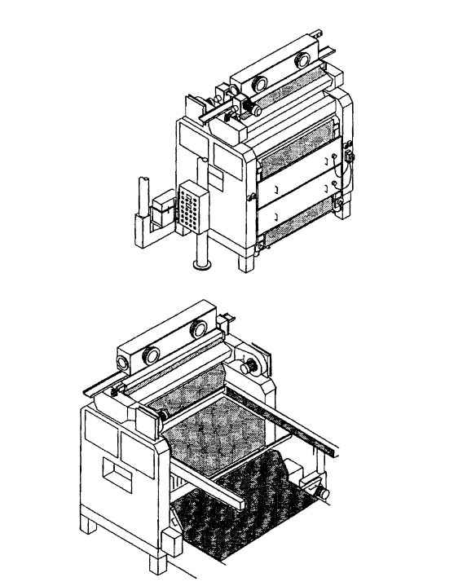

Пищевая зона
Зона разбрызгивания
Непродовольственная зона

Рисунок 4 - Продукты питания, непищевые продукты и зоны разбрызгивания на распределителе
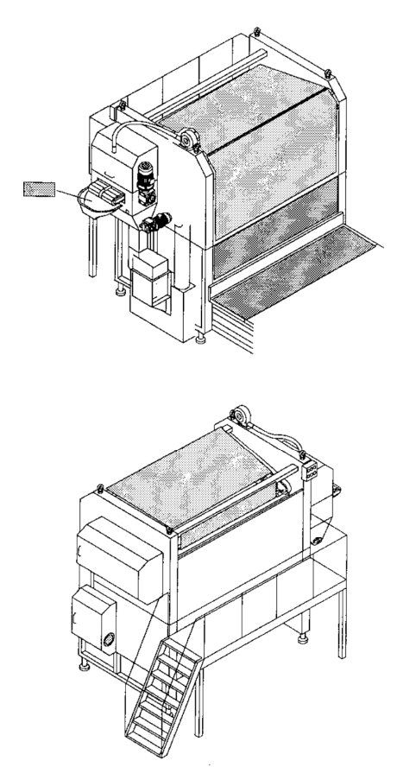

Пищевая зона
Зона разбрызгивания
Непродовольственная зона

Рисунок 5 - Пищевая и непищевая промышленность, а также зона разбрызгивания на машине для зачистки и резки
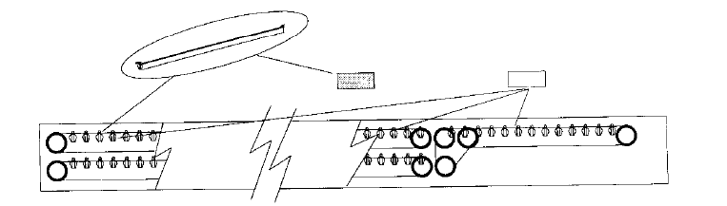

Зона разбрызгивания
Непродовольственная зона

Рисунок 6 - Зоны пищевых продуктов, непищевых продуктов и разбрызгивания на обратном конвейере палочек и в рожковом магазине

5.8 Вредное вещество
Поскольку требуемые меры предосторожности будут зависеть от фактического используемого чистящего средства, в настоящем стандарте невозможно указать какие-либо технические требования.

6 Проверка требований и/или мер безопасности

6.1 Общие положения
Поверка проводится по таблицам 1, 2 и 3.
6.2 Распределители

Таблица 1
Пункт | Метод проверки
5.2.2.1 | Визуальным осмотром и проверкой эффективности принятого устройства
5.2.2.2 | Визуальным осмотром и проверкой эффективности принятого устройства
5.2.2.3 | Визуальным осмотром и проверкой эффективности принятого устройства
5.2.2.4 | Проверка эффективности принятого устройства
5.2.2.5 | Визуальным осмотром или измерением расстояния
5.2.2.6 | При визуальном осмотре
5.2.2.7 | Визуальным осмотром и проверкой эффективности принятого устройства
5.2.2.8 | Визуальным осмотром и проверкой эффективности принятого устройства
5.2.5 | Путем проверки размеров и соответствия EN 982:1996+A1:2008 и EN ISO 4414:2010
5.2.6.2"  до  5.2.6.10" | Визуальным осмотром и проверкой эффективности принятого устройства
5.3 | Проверка должна выполняться в соответствии с EN 60204-1:2006, пункт 18. Проверка электромагнитной совместимости должна выполняться путем проверки соблюдения инструкций по установке компонентов.
5.4 | Измерение температуры горячих частей и проверка наличия ограждения, где это необходимо
5.5 | Измерения значений уровня шума в соответствии с Приложением B, Декларация по шуму
5.6 | В соответствии с EN ISO 14122, части 1 - 4
5.7 | В соответствии с приложением А

6.3 Машина для зачистки и резки

Таблица 2
Пункт | Метод проверки
5.2.3.1 | Визуальным осмотром и проверкой эффективности принятого устройства
5.2.3.2 | Визуальным осмотром и проверкой эффективности принятого устройства
5.2.3.3 | Визуальным осмотром и проверкой эффективности принятого устройства
5.2.3.4 | Визуальным осмотром и проверкой эффективности принятого устройства
5.2.3.5 | Визуальным осмотром и проверкой эффективности принятого устройства
5.2.3.6 | Визуальным осмотром и проверкой эффективности принятого устройства
5.2.3.7 | Визуальным осмотром или измерением расстояния
5.2.5 | Путем проверки размеров и соответствия стандартам EN 982:1996+A1:2008 и EN ISO 4414:2010
5.2.6.2 до  5.2.6.10 | Визуальным осмотром и проверкой эффективности принятого устройства
5.3 | Проверка должна выполняться в соответствии с EN 60204-1:2006, пункт 18. Проверка электромагнитной совместимости должна выполняться путем проверки соблюдения инструкций по установке компонентов.
5.4 | Измерение температуры горячих частей и проверка наличия ограждения, где это необходимо
5.5 | Измерения значений уровня шума в соответствии с Приложением B, Декларация по шуму
5.6 | В соответствии с EN ISO 14122, части с 1 по 4
5.7 | в соответствии с приложением А
6.4 Обратный конвейер палочек и рожковый

Таблица 3
Пункт | Метод проверки
5.2.4.1 | Визуальным осмотром
5.2.4.2 | Визуальным осмотром и проверка эффективности принятого устройства
5.2.4.3 | Визуальным осмотром и проверкой эффективности принятого устройства и измерением расстояния
5.2.5 | Путем проверки размеров и соответствия стандартам EN 982:1996+A1:2008 и EN ISO 4414:2010
5.2.6.2 до  5.2.6.10 | Визуальным осмотром и проверкой эффективности принятого устройства
5.3 | Проверка должна проводиться в соответствии с пунктом 18 EN 60204-1:2006. Проверка электромагнитной совместимости должна выполняться путем проверки соблюдения инструкций по установке компонентов.
5.4 | Измерение температуры горячих частей и проверка наличия ограждения, где это необходимо
5.5 | Измерения значений уровня шума в соответствии с Приложением B, Декларация по шуму
5.6 | В соответствии с EN ISO 14122, части с 1 по 4
5.7 | в соответствии с приложением А

7 Информация для использования удаленного текста
7.1 Техническая информация
Руководство по эксплуатации должно содержать требования по эксплуатации, транспортировке, хранению, монтажу (с особым упором на метод проверки корпусного шума и вибрации), запуску, очистке и текущему техническому обслуживанию (с указанием периодичности и процедуры).
В руководстве по эксплуатации должно быть указано значение усилия, которое необходимо приложить к точкам крепления ограждения, чтобы обеспечить правильную сборку машины.
Персонал, занимающийся сборкой, наладкой, эксплуатацией, очисткой, техническим обслуживанием и ремонтом, должен пройти тщательную подготовку. Обучение должно включать в себя знание всех потенциальных опасностей и безопасных систем работы. Также должна быть предоставлена информация об использовании специальных инструментов.
Согласно EN 60204-1:2006, пункт 17, руководство по эксплуатации должно содержать документацию, относящуюся к электрическому оборудованию.
Особое внимание должно быть уделено инструкции по техническому обслуживанию: все операции, необходимые для работы на месте, должны выполняться, когда главный выключатель находится в положении ВЫКЛ и заблокирован.
В инструкцию по эксплуатации должна быть включена следующая информация и остаточные риски:
— падение частей и выброс компонентов может произойти, если операторы не закрепят их должным образом во время сборки, поэтому должны быть предоставлены инструкции и обучение;
— должны быть обеспечены инструкции и обучение операторов опасностям, тому, как определить, когда движущиеся части находятся в состоянии покоя, и использованию ключей-ловушек;
— должно быть обеспечено обучение использованию специальных инструментов, если это необходимо для снижения риска ручного обращения;
—должны быть даны инструкции по использованию средств индивидуальной защиты;
— должна быть предоставлена инструкция с указанием периодичности проверок, испытаний, технического обслуживания и замены деталей и компонентов. Следует отметить, что эти действия требуют технических знаний или особых навыков и, следовательно, должны выполняться исключительно квалифицированными людьми;
— если для очистки используются вредные вещества, должно быть проведено обучение по их использованию и должны быть указаны любые необходимые средства индивидуальной защиты;
—должна быть табличка с идентификационным кодом жидкости, протекающей по трубам, при этом табличка размещается на видном месте машины;

—спецификации запасных частей, которые должны использоваться, когда они влияют на здоровье и безопасность операторов.
В руководстве по эксплуатации должны быть указаны следующие заявленные значения эмиссии шума, определенные в соответствии с приложением В.
— уровень звукового давления, взвешенного по шкале А, на рабочем месте, если он превышает 70 дБ; если этот уровень не превышает 70 дБ, это должно быть указано;
—А-взвешенный уровень звуковой мощности машинного оборудования, где А-взвешенный уровень звукового давления излучения на рабочем месте превышает 80 дБ.

7.2 Индикаторы
7.2.1 Общие положения
Информация, необходимая для управления машиной, должна быть представлена в недвусмысленной форме, чтобы ее было легко понять. Предпочтительны пиктограммы (см. ISO 7001:2007 и IEC 60417).
7.2.2 Предупреждающие знаки об остаточной опасности
При необходимости для подкрепления инструкций, приведенных в 7.1, письменными инструкциями или предупреждениями, отображаемыми на машине, они должны содержать понятные пиктограммы (см. на языке, понятном оператору.
Знаки также могут использоваться для инструкций по регулировке.
7.3 Маркировка
Все машины должны иметь четкую и нестираемую маркировку со следующими минимальными данными (см. EN ISO 12100:2010, 6.4.4):
—фирменное наименование и полный адрес производителя и, при необходимости, его уполномоченного представителя;
—обозначение машины;
— обязательная маркировка;
—обозначение серии или типового номера;
— серийный номер;
—информация о номинальных характеристиках (например, напряжение, частота, мощность и т. д.);
—год постройки, то есть год завершения производственного процесса.
Приложение A
(Обязательное)

Принципы проектирования, обеспечивающие возможность очистки машин

A.1 Термины и определения
Для целей настоящего приложения применяются следующие термины и определения.
A.1.1 Легко моющийся
Спроектированы и сконструированы таким образом, чтобы можно было удалять грязь с помощью простых методов очистки (например, ручная очистка и очистка губкой).
A.1.2 Приспособленные поверхности
Поверхности установлены, когда расстояние между ними меньше или равно 0,5 мм.
A.1.3 Соединяемые поверхности
Поверхности соединены таким образом, что никакие частицы не застревают в небольших щелях, что затрудняет их смещение и, таким образом, создает опасность загрязнения

A.2 Материал конструкции
A.2.1 Тип материалов
A.2.1.1 Материалы для пищевой зоны
Все действующие общие и - относящиеся к конкретным материалам, например пластмассы – специфические законодательные требования к материалам и изделиям, контактирующим с пищевыми продуктами, должны быть соблюдены.
A.2.1.2 Материалы для брызговика
См. EN 1672-2:2005+A1:2009, 5.3.2.
Клеи, используемые для фиксации прокладок, не должны приводить к локальной коррозии материала оборудования.
Материал, используемый для изоляции оборудования, не должен смачиваться из-за проникновения воды из внешней среды (например, при конденсации). Влажность может привести к потере механических и термических свойств и росту бактерий.
A.2.1.3 Материалы для непродовольственной зоны
См. EN 1672-2:2005+A1:2009, 5.3.3. A.2.2 Поверхностные условия
A.2.2.1 Общие положения
Поверхностная обработка материалов, используемых на поверхностях, должна обеспечивать возможность легкой очистки в удовлетворительных условиях. Значения шероховатости (R_{z}) согласно ISO 468:1982 должны соответствовать значениям, указанным в таблицах А.1 и А.2.

Примечание - при следующем пересмотре будет изучено влияние использования более новых версий стандарта (например, EN ISO 4288:1997).

A.2.2.2 Состояние поверхности для пищевой зоны

Таблица A.1
Размеры в микрометрах
Техника строительства | Шероховатость (R_{z})
Нарисовано - свернуто - скручено | ≤16
Отформованый- литой | ≤ 25
Обработанный | ≤ 16
Введенный
- металл | ≤20
- пластмассы | ≤ 20
Покрытие
- покрашено (тестовое резервирование) | ≤ 16
- пластмассы (тестовое резервирование) | ≤ 16
-стекло | ≤16
-металл (тестовое резервирование) | ≤ 16

A.2.2.3 Поверхностные условия для зоны разбрызгивания

Таблица A.2
Размеры в микрометрах
Техника строительства | Шероховатость (R_{z})
Нарисовано- свернуто – скручено | ≤ 30
Отформованый- литой | ≤ 40
Обработанный | ≤ 40
Введенный
- металл | ≤ 40
- пластмассы | ≤ 40
Покрытие
- покрашено (тестовое резервирование) | ≤ 30
- пластмассы (тестовое резервирование) | ≤ 30
-стекло | ≤ 30
-металл (тестовое резервирование) | ≤ 30

A.3 Проектирование
A.3.1 Соединения внутренних поверхностей

A.3.1.1 Общие положения
Соединения должны иметь ту же шероховатость, что и соединяемые поверхности. Они должны быть сконструированы таким образом, чтобы не было мертвых зон, см. EN 1672-2:2005+A1:2009.
A.3.1.2 Соединения внутренних поверхностей для пищевой зоны».
Две поверхности должны быть соединены в соответствии с:
— закругленная кромка с радиусом (r₁) больше или равным 3 мм:
— механической обработкой (врезанием в массу материала);
— или путем гибки листового металла (гибка и формовка);
—или по конструкции (в литейных формах, литейных литейных, инжекционно-струйных...) (см. рисунок А.1.1);
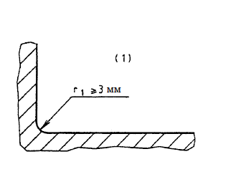(1) Пищевая зона

Рисунок A.1.1

—или сварной сборкой со шлифовкой и полировкой (см. рисунок А.1.2);

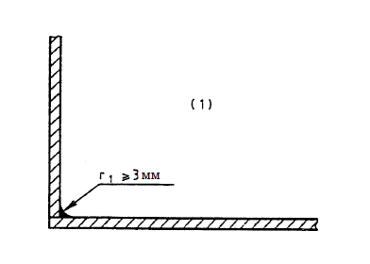(1) Пищевая зона

Рисунок A.1.2

—Для внутреннего угла (), равного или превышающего 135°, особых требований к радиусу не предъявляется (см. рисунок А.1.3).
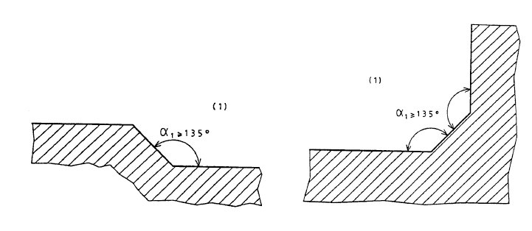
(1) Пищевая зона

Рисунок A.1.3

Три поверхности должны быть соединены:
- при использовании закругленных краев два закругленных края должны иметь радиус больше или равный 3 мм, а третий должен иметь радиус больше или равный 7 мм;
- на углы 135°, чтобы расстояние (l₁) между двумя изгибами было равно или больше 7 мм (см. рисунок А.1.4).

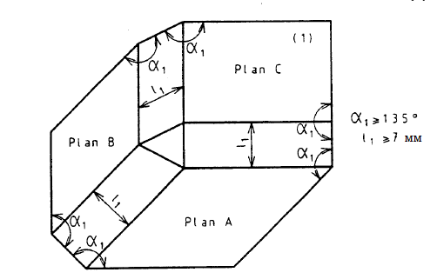(1) Пищевая зона

Рисунок A.1.4

A.3.1.3 Соединения внутренних поверхностей для зоны брызг
Если две поверхности перпендикулярны, радиус (r₂) должен быть больше 1 мм (см. рисунок А.2.1).
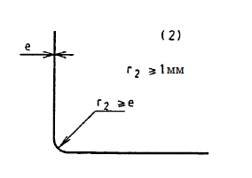(2) Зона разбрызгивания

Рисунок A.2.1

Если внутренний угол (a₂) составляет от 60° до 90°, радиус должен быть равен или больше 3,0 мм (см. рисунок А.2.2).

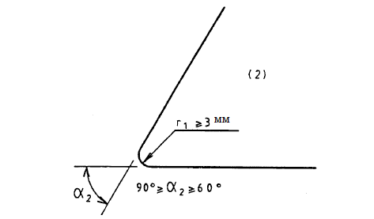
(2) Зона разбрызгивания

Рисунок A.2.2

Когда две перпендикулярные поверхности свариваются вместе, сварной шов обеспечивает герметичность и приемлема шлифовка (см. рисунок А.2.3).

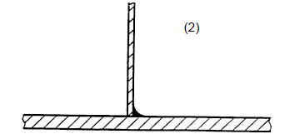(2) Зона разбрызгивания
Рисунок A.2.3

A.3.1.4 Соединения внутренних поверхностей для непищевой зоны
Нет особых требований

A.3.2 Поверхностные сборки и перекрытия

A.3.2.1 Общие положения
Методы сборки листового металла должны учитывать явления расширения или усадки из-за колебаний температуры.
A.3.2.2 Поверхностные сборки и перекрытия для пищевой зоны
A.3.2.2.1 Поверхностная сборка
Собранные поверхности считаются соединенными либо: сплошным швом (см. рисунок А.3.1);
(1) Пищевая зона

Рисунок A.3.1

—сплошное герметичное и промываемое соединение (см. рисунок А.3.2).

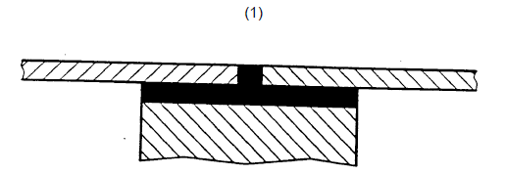
(1) Пищевая зона

Рисунок A.3.2

A.3.2.2.2 Перекрытие поверхностей
В случае обязательных технических ограничений (например, длинные детали из листового металла различной толщины) сборка может производиться путем наложения листов, в этом случае собираемые поверхности соединяются друг с другом:
— либо сплошным швом;
Верхние поверхности должны перекрывать нижние поверхности в направлении потока жидкости. Конец нахлеста и угол должны быть разделены расстоянием (h) более или равным 30 мм. (см. рисунок А.4.1).

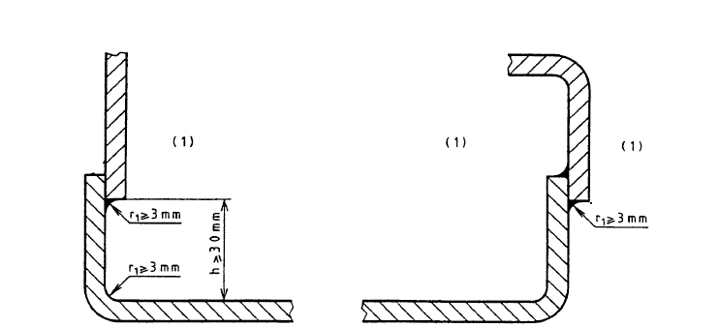(1) Пищевая зона

Рисунок A.4.1

Если это невозможно сконструировать, соединения должны быть выполнены в соответствии с рекомендациями по закруглениям в пищевой зоне (см. А.3.1.2 и рис. А.4.2);
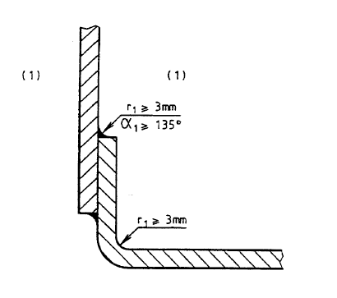
(1) Пищевая зона

Рисунок A.4.2

— сплошным герметичным и стыковым соединением.
Если общая толщина перекрывающейся части и стыка более 1 мм, верхняя часть должна быть скошена, чтобы уменьшить толщину (d) до менее или равной 1 мм (см. рисунок А.4.3).

(1) Пищевая зона

Рисунок A.4.3

A.3.2.3 Поверхностные сборки и перекрытия для зоны разбрызгивания
Поверхности могут быть:
— либо зацементированные:
— с помощью профиля, который невозможно вытащить и который устанавливается перед сборкой (см. рисунок А.5.1);

(2) Зона разбрызгивания

Рисунок A.5.1

— Склеиванием заподлицо (сгибы детали, используемой для склеивания, должны иметь длину фланца (l₂) более 6 мм, а заусенец соединения не должен иметь усадку (s) более 0, 5 мм), см. рисунок А. 5,2;

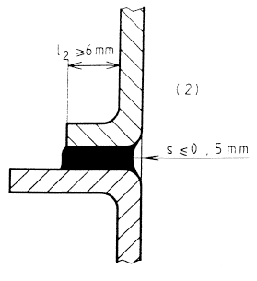
(2) Зона разбрызгивания

Рисунок A.5.2

— Или в собранном и установленном виде (максимальный зазор (j) меньше или равен 0,5 мм, при этом верхние поверхности перекрывают нижние поверхности в направлении потока продукта. Расстояние перекрытия (_{re}) не менее 30 мм необходимо для предотвращения попадания жидкости поднимаясь по капилляру (см. рисунок А.5.3).
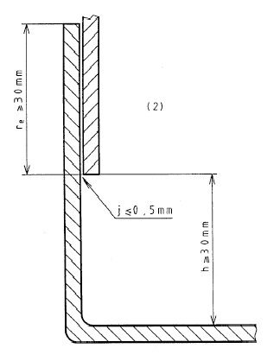
(2) Зона разбрызгивания

Рисунок A.5.3

A.3.2.4 Поверхностные сборки и перекрытия для непродовольственной зоны
Нет особых требований

A.3.3 Крепления
A.3.3.1 Крепления для пищевой зоны
См. EN 1672-2:2005+A1:2009, 5.3.1.3.
A.3.3.1.1 Случай точечной облицовки
Если конструкция требует использования винтов с внутренним шестигранником, встроенных в точечную поверхность:
- любое производство должно соответствовать рисунку А.6. а производитель в своем руководстве по эксплуатации может предписать подходящие средства очистки (например, струя высокого давления);
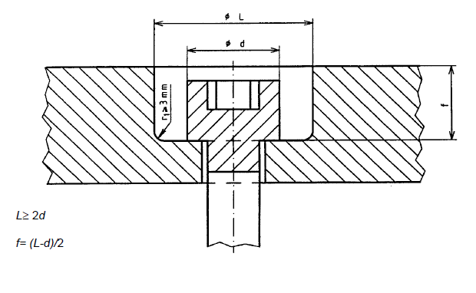
(1) Пищевая зона

Рисунок A.6

— Или изготовитель должен принять необходимые меры для заполнения поверхности пятна герметичными и долговечными заглушками, соответствующими требованиям пищевой зоны.

A.3.3.1.2 Системы штифтового привода
Системы штифтового привода допускаются только в том случае, если они прочные и собраны как можно более заподлицо. Изготовитель может установить процедуру проверки для обеспечения соблюдения этого требования.
A.3.3.2 Крепления для брызговика
Крепления, которые должны легко очищаться, должны быть выбраны из тех, что показаны на рисунке А.7.

Рисунок A.7
Если конструкция требует использования винтов с внутренним шестигранником, встроенных в точечную поверхность, конструкция должна соответствовать:
—методу, соответствующий принципу рисунка А.6 для пищевой зоны, при котором изготовитель может предписать в своем руководстве по эксплуатации необходимые средства очистки (например, струя высокого давления);
— Или изготовитель должен принять все необходимые меры для закрытия точечной облицовки герметичными заглушками.
A.3.3.3 Крепления для непродовольственной зоны
Особых требований нет.
A.3.4 Машины на полу
A.3.4.1 Стационарные машины с базой или без нее
Стационарные машины с базой или без него должны либо опираться на пол с промежуточным непрерывным и герметичным соединением, в руководстве по эксплуатации должен быть указан метод соединения (см. рисунок A.8.1), либо их ножки (H) должны быть выше или равны до 150 мм.
Однако, если очищаемое пространство (L) не глубже, чем L = 150 мм, высота H может быть уменьшена до 100 мм при условии, что учитываются различные возможности доступа (см. рисунок A.8.2).
Если поверхность подошвы больше 1 dm², то подошвы считаются основанием (с промежуточным уплотнением) (см. рисунки А.8.3).
Рисунок A.8.1
Рисунок A.8.2
Рисунок A.8.3

A.3.4.2 Мобильные машины
Колесики должны поддаваться очистке. Пример приведен на рисунке А.9, где b — наибольшая ширина покрытия по окружности колеса.
если b ≤ 25 мм, то a ≥ 3,5 мм
если b > 25 мм, то a ≥6 мм

Рисунок A.9

A.3.5 Вентиляционные отверстия
A.3.5.1 Вентиляционные отверстия для непищевой зоны
Вентиляционные отверстия должны находиться в непищевой зоне.
Направление любого потока жидкости должно предотвращать проникновение или удержание жидкости в машине.
По возможности, для машин, стоящих на полу, ограждение должно препятствовать доступу грызунов ко всем техническим зонам машины, и по этой причине размер наименьшего отверстия должен быть меньше или равен 5 мм.

A.3.5.2 Вентиляционные отверстия для зоны разбрызгивания
В случае технических ограничений вентиляционные отверстия могут находиться в зоне брызга. В таких случаях они должны быть спроектированы так, чтобы их можно было чистить.
По возможности, для оборудования, стоящего на полу, ограждение должно препятствовать доступу грызунов в какие-либо технические части машины.
Наименьший размер отверстия (b) должен быть меньше или равен 5 мм (см. рисунок А.10).

Условные обозначения
1 Сеть
2 Открытие

Рисунок A.10

A.3.6 Петли
По возможности изготовитель должен исключить поворотные гравировальные резцы из пищевой зоны. Если их присутствие в пищевой зоне технически необходимо, то:
- они должны быть легко удалены;
- если они не могут быть удалены, все поверхности должны быть доступны.
Сборка с неподвижной частью должна производиться с помощью соединения, предназначенного для предотвращения просачивания. Доступ ко всем этим зонам допустим, если ширина прохода (l₃) больше или равна удвоенной глубине (p). Ни в коем случае эта ширина (l₃) не должна быть менее 10 мм (см. рисунок А.11).

Рисунок A.11

A.3.7 Панель управления
Панель управления должна находиться в непищевой зоне и по возможности очищаться.

Приложение B
(Обязательное)

Код теста на шум. Класс 2 или 3

Этот код испытаний на шум применяется к распределителю, машине для зачистки и резки, возвратному конвейеру стержней, магазинам стержней.
B.1 Термины и определения
Во исполнения целей настоящего приложения термины и определения, даны в EN ISO 9614-1:2009, и применяется следующее.
B.1.1 Декларация уровня шума
Информация о шуме, издаваемом машиной, предоставленная изготовителем или поставщиком в технической документации или другой литературе, касающейся значений шума. Декларация об уровне шума может иметь форму заявленного значения уровня шума, выраженного одним числом, или заявленного значения уровня шума, состоящего из двойного числа.

B.1.2 Рабочее место
Место рядом с машиной, предназначенное для оператора.

Примечание - Во время нормальной работы машины постоянное присутствие операторов не требуется.

B.2 Условия установки и монтажа
Условия установки и монтажа одинаковы для определения уровней звуковой мощности и уровней звукового давления излучения в указанных местах и для целей декларации.
Испытываемая машина должна быть помещена на отражающую плоскость.
Следует позаботиться о том, чтобы любые электрические кабели, трубопроводы или воздуховоды, подключенные к машине, не излучали значительное количество звуковой энергии.

B.3 Условия эксплуатации
Условия работы машины при определении значений шумового излучения (звукового давления излучения на рабочем месте или уровней звуковой мощности) должны быть следующими:
— Машина должна быть пустой
— Все вращающиеся части машины должны вращаться с максимальной скоростью.

B.4 Измерения
Время измерения уровней звукового давления для определения уровня звукового давления излучения (см. В.5) и уровня звуковой мощности (см. В.6) должно составлять 30 с.
Чтобы получить требуемый уровень точности, измерения шума должны быть выполнены три раза, и окончательное измеренное значение должно быть средним по энергии.

B.5 Определение уровня звукового давления излучения
Определение уровня звукового давления излучения на рабочем месте должно быть выполнено в соответствии с EN ISO 11204:2010, предпочтительно класса 2.
Измерение должно производиться на рабочем месте по адресу:
— высота над полом 1,6 м,
— 1,0 м перед машиной, по оси машины, перед щитом управления.
Сначала должен быть определен фоновый шум, измеренный с помощью А-взвешивания или в каждой интересующей полосе частот. Он должен быть не менее чем на 6 дБ (а предпочтительно более чем на 15 дБ) ниже уровня, обусловленного испытуемой машиной.
Для получения уровня звукового давления излучения на рабочем месте необходимо применять поправку на фоновый шум K₁ и локальную поправку на окружающую среду K₃. Определение и использование K₁ и K₃ должно производиться в соответствии с EN ISO 11204:2010.
B.6 Определение уровня звуковой мощности
Определение уровня звуковой мощности, взвешенного по шкале А, должно выполняться с использованием EN ISO 3744:2010 или в случае поправки на окружающую среду K₂, превышающей 2 дБ EN ISO 3746:2010. Также можно применять EN ISO 9614-1:2009 или EN ISO 9614-2:1996. Измерительные поверхности должны быть прямоугольного параллелепипеда, стороны которого параллельны сторонам эталонного ящика; расстояние между поверхностью измерения и контрольной коробкой должно быть 2,0 м.

B.7 Неопределенности измерения
Стандартное отклонение воспроизводимости от 0,5 дБ до 4,0 дБ ожидается для уровня звукового давления, взвешенного по шкале А, определенного в соответствии с EN ISO 11204:2010 (класс 2 и 3).
Определение уровня звуковой мощности по шкале А в соответствии со стандартами EN ISO 3744:2010 (класс 2), EN ISO 3746:2010 (класс 3) и EN ISO 9614-1:2009 и EN ISO 9614-2:1996 (классы 2 и 3) приводят к стандартным отклонениям воспроизводимости от 0,5 дБ до 3,0 дБ.

B.8 Информация для записи
Информация, которая должна быть записана, охватывает все технические требования настоящего кода испытаний на шум. Любые отклонения от этого кода испытаний на шум и/или от используемых основных стандартов излучения шума должны быть зарегистрированы вместе с техническим обоснованием таких отклонений.

B.9 Информация для отчетности
Отчет об испытаниях включает информацию, которая требуется изготовителю для подготовки декларации по шуму или пользователю для проверки заявленных значений.
Как минимум должна быть включена следующая информация:
1) наименование предприятия-изготовителя, тип машины, модель, серийный номер и год выпуска;
2) ссылка на используемый(е) базовый(е) стандарт(ы) эмиссии шума;
3) описание условий работы при измерении и расположение рабочего места или других указанных позиций; а также
4) полученное значение эмиссии шума.

B.10 Декларирование и проверка уровня шума
Декларация значений уровня шума должна быть сделана в виде декларации уровня шума с двойным числом в соответствии с EN ISO 4871:2009.
В нем должны быть указаны взвешенный по А уровень звукового давления излучения L_{pA} и его неопределенность K_{pA} и, если требуется, уровень звуковой мощности L_{WA} и его неопределенность K_{WA}.
Ожидается, что неопределенность K_{pa} и K_{wa} будет иметь значения, указанные в следующей таблице.

Стандарт | Класс2  K_{2A} ≤ 2 dB | Класс K_{2A}= 2 to 5 dB
EN ISO 11204:2010 | Kpa = 3 dB | Kpa = 4 dB
EN ISO 3744:2010 | Kwa= 3 dB | -
EN ISO 3746:2010 | - | Kwa= 4 dB
EN ISO 9614-1:2009 и  EN ISO 9614-2:1996 | Kwa= 3 dB | Kwa= 4 dB

В декларации по шуму должно быть указано, что значения уровня шума были получены в соответствии с настоящим кодом испытаний и базовыми стандартами EN ISO 3744:2010 или EN ISO 3746:2010 соответственно EN ISO 9614-1:2009 или EN ISO 9614-2:1996. Если это утверждение неверно, в декларации по шуму должно быть четко указано, в чем заключаются отклонения от этого кода испытаний на шум (Приложение В к настоящему стандарту) и/или от основных стандартов.
В случае проведения, проверка должна проводиться в соответствии с EN ISO 4871:2009, используя те же условия монтажа, установки и эксплуатации, которые использовались для первоначального определения значений уровня шума.

Приложение ZA
(Справочное)

Связь между настоящим Европейским стандартом и основными требованиями Директивы ЕС 2006/42/EC

Настоящий стандарт был подготовлен в соответствии с мандатом, предоставленным CEN Европейской комиссией и Европейской ассоциацией свободной торговли, чтобы обеспечить одно из средств соответствия основным требованиям Директивы о новом подходе 2006/42/EC по машинному оборудованию.
Как только настоящий стандарт будет процитирован в Официальном журнале Европейского Союза в соответствии с этой Директивой и будет внедрен в качестве национального стандарта по крайней мере в одном государстве-члене, соответствие нормативным положениям настоящего стандарта в пределах области применения этого стандарта, презумпция соответствия соответствующим основным требованиям этой Директивы и связанных с ней правил EFTA.
ПРЕДУПРЕЖДЕНИЕ. Другие требования и другие Директивы ЕС могут применяться к продукту(ам), подпадающему под действие настоящего стандарта.

Библиография

EN 349:1993+A1:2008, Минимальные расстояния, предохраняющие части человека от повреждений.
EN 547-1:1996+A1:2008, Средства доступа к машинам стационарные. Часть 2. Рабочие площадки и проходы.
EN 614-1:2006+A1:2009, Безопасность машин и механизмов. Эргономические принципы проектирования. Часть 1. Терминология и общие принципы.
EN 1005-2:2003+A1:2008, Безопасность машин. Физические возможности человека. Часть 2 составляющая ручного труда при работе с машинами и механизмами.
EN 1672-1:2012, Оборудование для пищевой промышленности. Требования по безопасности и гигиене. Основные положения. Часть 1 требования по безопасности.
EN 61310-1:2008, Безопасность машин. Индикация, маркировка и запуск. Часть 1. Требования к визуальным, звуковым и осязаемым сигналам (IEC 61310-1:2007).
EN ISO 4288:1997, Геометрические характеристики изделий (GPS). Структура поверхности: профильный метод. Правила и процедуры оценки структуры поверхности (ISO 4288:1996).
EN ISO 13732-1:2008, Эргономика термальной среды. Методы оценки реакций человека при контакте с поверхностями. Часть 1. Горячие поверхности (ISO 13732-1:2006).
ISO 447:1984, Станки. Направление действия органов управления.
ISO 3864-1:2011, Символы графические. Цвета и знаки безопасности. Часть 1. Принципы проектирования для знаков и маркировки безопасности
ISO 3864-2:2004, Символы графические. Цвета и знаки безопасности. Часть 2. Принципы проектирования для этикеток безопасности на изделиях.
ISO 3864-3:2012, Символы графические. Цвета и знаки безопасности. Часть 3. Принципы проектирования графических символов при использовании в предупредительных знаках.
ISO 7000:2012, Графические символы, наносимые на оборудование. Регистрационные символы.
ISO 7001:2007, Символы графические. Информационные символы для общественных мест.
IEC 60417, Обозначения графические для аппаратуры. Часть 1. Обзор и применение.

МКС 67.260 (IDT)

Ключевые слова: распределитель, машина для зачистки и нарезки, конвейер для палочек и рожкового магазина, установки непрерывного производства макаронных изделий

МКС 67.260 (IDT)
Ключевые слова: распределитель, машина для зачистки и нарезки, конвейер для палочек и рожкового магазина, установки непрерывного производства макаронных изделий

РАЗРАБОТЧИК:
Республиканское государственное предприятие на праве хозяйственного ведения «Казахстанский институт стандартизации и метрологии» Комитета технического регулирования и метрологии Министерства торговли и интеграции Республики Казахстан

Заместитель Генерального директора РГП на ПХВ «Казахстанский институт  стандартизации и метрологии» |  | А. Шамбетова
Руководитель Департамента  разработки НТД |  | А. Сопбеков
Главный специалист Департамента разработки НТД |  | С. Кайликперова

) Для машин и связанных с ними продуктов, предназначенных для продажи в ЕЭЗ, маркировка CE, как определено в применимых европейских директивах, например. Машины.
) Для машин и связанных с ними продуктов, предназначенных для продажи в ЕЭЗ, маркировка CE, как определено в применимых европейских директивах, например. Машины.
) Для машин и связанных с ними продуктов, предназначенных для продажи в ЕЭЗ, маркировка CE, как определено в применимых европейских директивах, например. Машины.
) Для машин и связанных с ними продуктов, предназначенных для продажи в ЕЭЗ, маркировка CE, как определено в применимых европейских директивах, например. Машины.

